CALENDARIO LITURGICO SETTIMANALE

Dal 5 al 12 Febbraio 2017
DOM.5  V dopo l’Epifania  Giornata della vita | 7.30  8.30  10.30  18.00 | S. Messa  a S. Caterina: Borgonovo , Oggioni, Cesana  S. Messa pro populo  S. Messa
LUN. 6  S. Paolo Miki e compagni | 8.00  18.00 | a S. Caterina: S. Messa  Ronchetti Mario, Biffi Giovanni, Donato Carlotta
MAR. 7  Sante Perpetua e Felicita | 18.00 | Eugenio, Amelia e Fam. Brenna, Pisapia Antonio e ---Piccilli Almerinda,Confaloneri Carlo e Enrichetta ( Legati)
MER. 8  San Girolamo Emiliani | 8.00  18.00 | a S. Francesco: Ripamonti Piero, Ugo Venzaghi
GIO. 9  feria | 16.00  18.00 | alla residenza Anziani: S. Messa  a S. Caterina: Borgonovo Giuseppe e Teresina
VEN. 10  Santa Scolastica | 18.00 | Rosetta,Giuseppe, Rosario, Ester, Maria Rosa
SAB. 11  Madonna di Lourdes  Messe Vigiliari | 15.00  17.00  18.00 | Confessioni  S. Messa  Rodolfo Negri, Tarsi Ida e Enrica
DOM. 12  VI dopo l’Epifania | 7.30  8.30  10.30  16.00  18.00 | S. Messa  a S. Caterina: Davide, Teresina, Rodolfo  S. Messa pro populo  Battesimi comunitari  Corti Vittorio
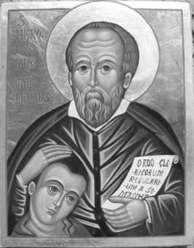
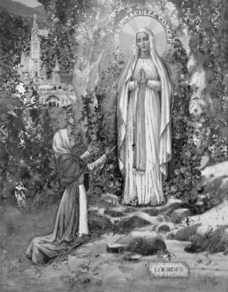
CONTATTI:
Don Marco :031650103 - 3334997133
Don Piero : 031696734 – 3392643705
Oratorio : 031650145
E. Mail: segreteriaparrocchiale@alice.it
via A. Appiani 24, 22046 Merone
Sito: www.parrocchiadimerone.it

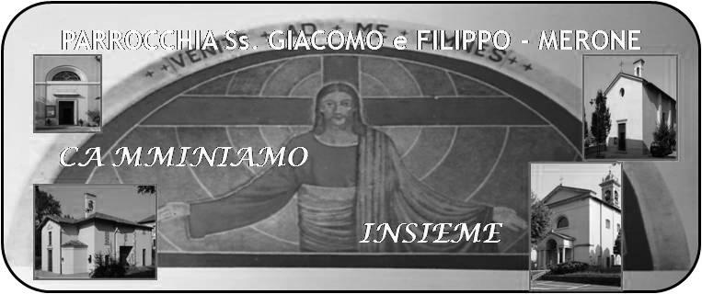
5 Febbraio 2017 Anno V, n°203
FESTA DELLA VITA
Is 66,18b-22; Io verrò a radunare tutte le genti e tutte le lingue
Sal 32; Esultate, o giusti, nel Signore.
Rm 4,13-17; Eredi dunque si diventa in virtù della fede
Gv 4,46-54 Quell’uomo credette alla parola che Gesù gli aveva detto

I bambini e i nonni, il futuro e la memoria
Per Papa Francesco il sogno di Dio si realizza nella storia con la cura dei bambini e dei nonni. I bambini “sono il futuro, sono la forza, quelli che portano avanti. Sono quelli in cui riponiamo la speranza”; i nonni “sono la memoria della famiglia. Sono quelli che ci hanno trasmesso la fede. Avere cura dei nonni e avere cura dei bambini è la prova di amore più promettente della famiglia, perché promette il futuro. Un popolo che non sa prendersi cura dei bambini e dei nonni è un popolo senza futuro, perché non ha la forza e non ha la memoria per andare avanti” .
Una tale cura esige lo sforzo di resistere alle sirene di un’economia irresponsabile, che genera guerra e morte. Educare alla vita significa entrare in una rivoluzione civile che guarisce dalla cultura dello scarto, dalla logica della denatalità, dal crollo demografico, favorendo la difesa di ogni persona umana dallo sbocciare della vita fino al suo termine naturale.

“La vita è bellezza, ammirala. La vita è un’opportunità, coglila. La vita è beatitudine, assaporala. La vita è un sogno, fanne una realtà. … La vita è la vita, difendila”.
CEI nella giornata per la vita.
Ormai mancano pochi giorni all’evento che caratterizzerà la nostra parrocchia nella settimana dal 19 al 26 febbraio : la visita della “ Madonna pellegrina”.
Che senso ha questa visita? Saranno giorni ricchi di preghiera, di momenti in cui ascoltare la parola di Dio, in cui adorare Il Signore, e in cui riflettere attraverso Maria , sulla nostra fede.
Come sarebbe bello che in quei giorni ogni casa, ogni famiglia, ogni persona trovi il tempo per raccogliersi in preghiera e chiedere a Maria di portare al suo Figlio Gesù tutte le nostre intenzioni. Non lasciamoci sfuggire questa opportunità, prepariamo il nostro animo a una buona confessione, a qualche momento di intensa preghiera a vivere bene i sacramenti.
Prepariamoci interiormente. E prepariamo anche il nostro paese a questo evento; decoriamo i nostri balconi, le nostre cancellate, le nostre case. Anche attraverso questi semplici segni diamo una testimonianza della nostra fede. Che Maria ci accompagni e ci aiuti in questi giorni a preparare bene tutto, perché possano essere giorni di festa, di felicità, giorni in cui attraverso Maria , riscoprire il nostro amore per il Signore.
Don Marco

VITA DI COMUNITÀ

Lunedì 6 febbraio ore 14.30 santa messa in onore di sant’Agata, patrona delle donne. A seguire in oratorio tombolata e rinfresco.
Martedì 7 febbraio Commissione decanale Caritas ( ore 21.00, parrocchia di Crevenna)
Mercoledì 8 febbraio ore 8.00 santa messa a santa Caterina in onore di San Girolamo Emiliani
Mercoledì 8 febbraio ore 20.30 in oratorio preparazione per i battesimi di domenica 12 febbraio

Con il mese di marzo avrà inizio il corso per fidanzati per le parrocchie di Merone e Monguzzo. Chi desiderasse iscriversi si rivolga al parroco per un momento di incontro e conoscenza

Cominciamo a preparare il cuore e la vita per il grande evento che coinvolgerà la nostra parrocchia della visita della madonna di Fatima nei giorni dal 19 al 26 febbraio. domenica 5 dopo le sante messe sarà possibile acquistare i nastri bianchi e azzurri per abbellire le nostre case in occasione dei giorni della festa.

Maria, Madre di Gesù e della Chiesa, noi abbiamo bisogno di Te. Desideriamo la luce che si irradia dalla tua bontà, il conforto che ci proviene dal tuo Cuore Immacolato, la carità e la pace di cui Tu sei Regina.
Ti affidiamo con fiducia le nostre necessità perché Tu le soccorra, i nostri dolori perché Tu li lenisca, i nostri mali perché Tu li guarisca, i nostri corpi perché Tu li renda puri, i nostri cuori perché siano colmi di amore e di contrizione, e le nostre anime perché con il tuo aiuto si salvino.
Ricorda, Madre di bontà, che alle tue preghiere Gesù nulla rifiuta.
Concedi sollievo alle anime dei defunti, guarigione agli ammalati, prezza ai giovani, fede e concordia alle famiglie, pace all'umanità. Richiama gli erranti sul retto sentiero, donaci molte vocazioni e santi Sacerdoti, proteggi il Papa, i Vescovi e la santa Chiesa di Dio.
Maria, ascoltaci e abbi pietà di noi. Volgi a noi i tuoi occhi misericordiosi. Dopo questo esilio mostra a noi Gesù, frutto benedetto del tuo grembo, o clemente, o pia, o dolce Vergine Maria. Amen

